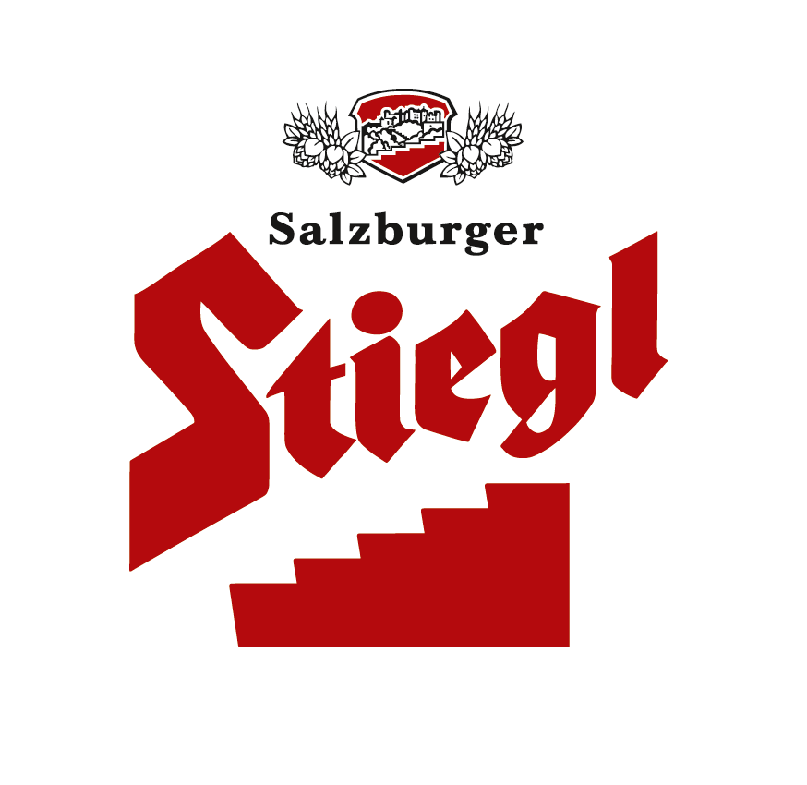
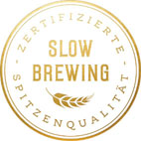
Presseinformation!

➲ Stiegl vereint Tradition & Zukunft: Pferdefuhrwerk und E-LKW
➲ Gemeinsame Initiative von MAN, dem Council für Nachhaltige Logistik und Unternehmen

Stiegl setzt als erste Brauerei E-LKW ein

„Als 525 Jahre altes Privatunternehmen denken wir in Generationen und haben Nachhaltigkeit wohl in unseren Genen“, so Stiegl-Logistikgeschäftsführer Thomas Gerbl, der in der Brauerei unter anderem für die Logistik verantwortlich zeichnet. Stiegl ist einer der „Partner der ersten Stunde“ des E-LKW-Projekts des Nutzfahrzeugherstellers MAN mit Sitz in Steyr (OÖ) und des Council für Nachhaltige Logistik (CNL). Nach diversen Studien ist nun der Weg in Richtung Serienreife geebnet. „Noch im Herbst dieses Jahres werden wir unseren ersten E-LKW von MAN bekommen“, freut sich Thomas Gerbl und ergänzt, dass Stiegl die erste Brauerei sei, die ein derartiges Fahrzeug in ihrem Pool habe. „Zum Einsatz wird der E-LKW überwiegend für Auslieferungstouren im Stadtgebiet kommen und so unsere Stiegl-Pferdekutschen CO₂-neutral perfekt ergänzen“, sagt Gerbl. Der Elektromotor leistet 250 kW (entspricht 320 PS), hat eine theor. Reichweite von 200 Kilometern und ist dabei vollkommen emissionsfrei unterwegs. Auch die Lärmbelastung sinkt erheblich gegenüber mit fossilen Brennstoffen betriebenen Fahrzeugen.

Federführend im Zuge der Entwicklungen war das CNL (Council für Nachhaltige Logistik), das beim Zentrum für globalen Wandel und Nachhaltigkeit an der Universität für Bodenkultur angesiedelt ist. „Seit der Unterzeichnung des Pariser Klimaziels Ende 2015 hat sich eine Dynamik entwickelt. Der Verkehrssektor gilt als schwierig. Es ist super, dass Österreich hier führend dabei ist“, so die bekannte Klimaforscherin Helga Kromp-Kolb.

Seit knapp drei Jahrzehnten belegt die Salzburger Brauerei den Umgang mit den Ressourcen in einem jährlichen Nachhaltigkeitsbericht. Oberstes Ziel ist es, ressourcenschonend zu arbeiten, daher verfolgt und lebt Stiegl das Prinzip der Kreislaufwirtschaft. Dabei ist die führende Privatbrauerei Österreichs auch offen für neue Technologien und immer bestrebt, Tradition und Moderne optimal miteinander zu verbinden. Mit dem 2015 aus der Taufe gehobenen Gut Wildshut, dem 1. Biergut Österreichs, zeigt Stiegl, wie es anders gehen kann: In der eigenen Bio-Landwirtschaft werden in Vergessenheit geratene Urgetreidesorten kultiviert. Diese werden vor Ort selbst vermälzt und in der ersten Vollholzbrauerei des Landes zu Bier veredelt. „Bierbrauen beginnt für uns nämlich schon im Boden“, so Stiegl-Eigentümer Heinrich Dieter Kiener.

www.stiegl.at/nachhaltigkeit
www.biergut.at 2017-02-27

_________________________
Bildtexte:
Pressebild 1: Stiegl-Logistikgeschäftsführer Thomas Gerbl lädt schon mal den E-LKW von MAN auf.
Bildnachweis: Hebenstreit & Picker PR/Stiegl - Abdruck honorarfrei!

Rückfragen richten Sie bitte an:

Stiegl-Pressestelle, Mag. Alexandra Picker-Rußwurm oder Mag. Angelika Spechtler

c/o Hebenstreit & Picker PR GmbH, Tel. 0662-841187-0, office@hebenstreit-picker.at

